**MAA9 (Trigonometriset funktiot ja lukujonot)**

**Välitesti 1**

**Tee tehtävät joko tälle tehtäväpaperille tai vihkoosi. Säilytä tekemäsi testi! Kun olet valmis, tarkista ja pisteytä vastauksesi erillisen tarkistusmonisteen avulla. Jos sait vähintään 9/12 pistettä, olet valmis siirtymään seuraavaan osioon!**

1. Ratkaise **ilman laskinta oheisen yksikköympyrän avulla** paljonko on

**a)**  **(1 p.)**

**b)**  **(1 p.)**

**c)**  **(1 p.)**

**d)**  **(1 p.)**

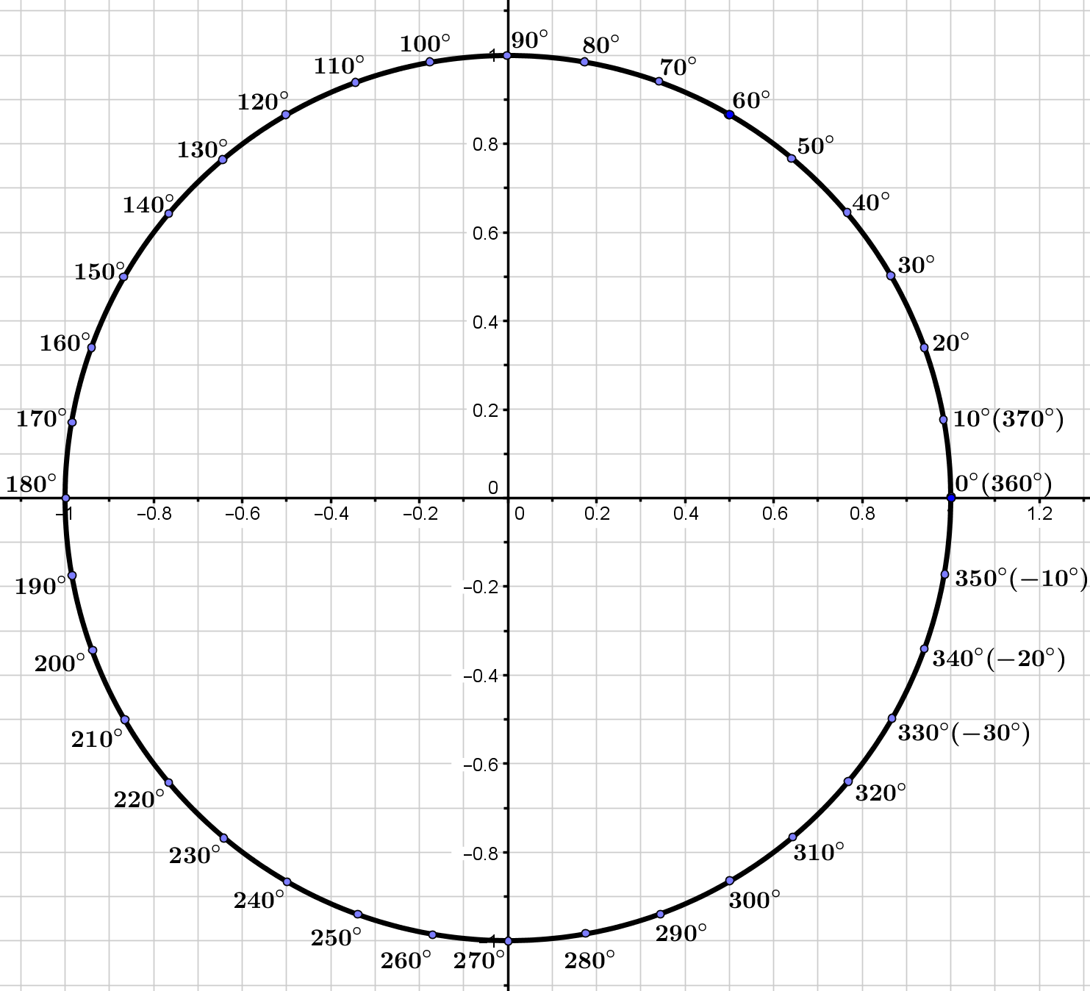

1. Mikä on pienin ja suurin arvo, jotka funktio  saa? **(2 p.)**
2. Määritä kulman  sinin tarkka arvo, kun  ja . **(6 p.)**